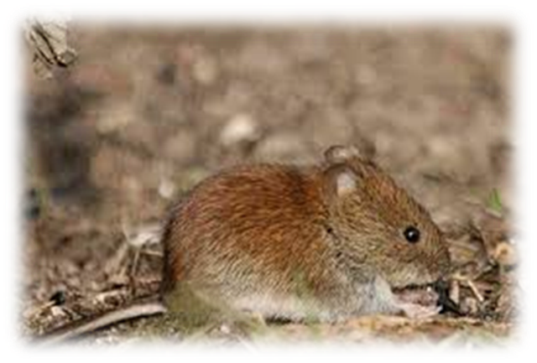
Геморрагическая лихорадка с почечным синдромом (ГЛПС)
Геморрагическая лихорадка с почечным синдромом – это острое природно-очаговое заболевание вирусной природы, характеризующееся высокой температурой, ознобом, головной болью, болями в мышцах, нарушениями сна, зрения, геморрагическим синдромом (геморрагическая сыпь, носовые кровотечения, кровоизлияния в местах инъекций), выраженным поражением почек.
В первые дни заболевания появляются сильные боли в поясничной области, уменьшается количество выделяемой мочи, появляется туман перед глазами, моча становится мутной с примесью крови.
Инфекция передается человеку через выделения мышей путем загрязнения ими продуктов питания, посуды, воды, предметов обихода, при вдыхании пыли, содержащей частицы выделений (например, при обмолоте зерна, перевозке сена, соломы, земляных работах, валке, вывозке леса). Заражение может произойти и при вдыхании инфицированной пыли в садовых участках, домах охотников, вагончиках строителей, подвалах, погребах при проведении уборки помещений сухим способом. Передача вируса возможна также контактным путем, через поврежденные кожные и слизистые покровы, при соприкосновении с грызунами или инфицированными объектами внешней среды (хворост, солома, сено и т.п.). От больного человека здоровому эта инфекция не передается
Заболевание чаще всего возникает в конце лета, осенью и в начале зимы, когда грызуны собираются в постройках, в стогах сена, соломы и др.
С целью профилактики ГЛПС следует выполнять следующие правила:
- В первый приезд в пустовавший дом необходимо сразу же провести проветривание садового домика, открыв при этом окна и двери. В ясный день вытащить и просушить на солнце матрацы, одеяла, подушки и прочие вещи. Солнечный свет убивает вирус;
- далее вымыть всю посуду горячей водой с помощью моющих и дезинфицирующих средств или прокипятить;
- провести обязательно влажную уборку домика с применением хлорсодержащих препаратов, например, 3% раствора хлорамина. Чтобы исключить заражение, все эти работы нужно проводить в четырёхслойной марлевой повязке и перчатках. По окончании работ повязку и перчатки необходимо сжечь;
- при осуществлении работ на участке, связанных с пылеобразованием, обязательно надевайте марлевую повязку;
- проведите дератизационные мероприятия вокруг Вашего дома или садового участка (раскладывайте приманки для уничтожения грызунов).
- Любителям отдыха на природе при выборе места для ночевки или дневного отдыха следует избегать захламлённых участков леса с густым кустарником и травой, старыми пнями, поваленными деревьями;
- Отдых лучше выбирать на опушке леса или поляне, привал устраивать в лесных хвойных массивах, где риск встречи с неприятными грызунами менее вероятен. На землю необходимо постелить легкое одеяло, чтобы не иметь прямого соприкосновения с зараженной грызунами почвой, травой.
- При ночевке в палатке необходимо хорошо прикрывать все щели, через которые могут проникнуть грызуны.
- Нельзя ночевать в стогах сена, соломы, расположенных у леса, так как они часто бывают заражены выделениями грызунов.
- Соблюдайте правила личной гигиены: перед приемом пищи обязательно мойте руки с мылом.
- Не оставляйте во время пребывания на природе пищевые продукты в открытом виде, доступном грызунами.
- Запасы продуктов хранить на столбах вышиной 1,5-2 м или другом, недоступном для грызунов, месте.
- В случае порчи продуктов грызунами продукты необходимо уничтожить.
- Не употреблять немытыми лесные и полевые ягоды.
- Не употреблять воду из открытых водоисточников, предварительно не прокипятив ее.
Помните простые правила профилактики, и Вы сохраните своё здоровье и здоровье Ваших близких!

